Важное примечание: Задание подразумевает работу в паре. Если вы сейчас читаете это и играете роль CA (Центр сертификации) — смотрите Задание 1. Если вы Resource (Ресурс/Сервер) — смотрите Задание 2.

Подготовка (Скачивание OpenSSL)
- Скачайте версию для Windows. Скачайте установщик с проверенного сайта: https://slproweb.com/products/Win32OpenSSL.html
- Выберите версию Win64 OpenSSL v3.4.x (Light) (она самая первая в списке). Нажмите на ссылку — начнется скачивание .
- Запустите скачанный файл, нажимайте "Next".
- Важный момент: Когда появится окно с выбором папки для установки, запомните её (обычно C:\Program Files\OpenSSL-Win64\). На следующем экране выберите "Copy OpenSSL DLLs to the Windows system directory" .
- После установки нужно прописать путь к программе, чтобы система её нашла. Инструкция для этого (самое важное):
  - Нажмите правой кнопкой мыши по кнопке "Пуск" → выберите "Система".
  - В открывшемся окне справа нажмите "Дополнительные параметры системы".
  - Внизу нажмите кнопку "Переменные среды…".
  - В разделе "Системные переменные" найдите строку "Path", выделите её и нажмите "Изменить…".
  - Нажмите "Создать" и вставьте туда путь к папке bin:
C:\Program Files\OpenSSL-Win64\bin
- Нажмите "ОК" во всех окнах.
- Обязательно закройте командную строку, если она была открыта, и откройте её заново.
- Создайте на рабочем столе папку LAB22. Внутри нее создайте две папки: CA и Resource. Работать будем в них.

Задание 01. Роль: CA (Центр сертификации)

Шаг 1: Создаем свой Центр Сертификации (CA)
Откройте командную строку (cmd) или терминал от админа. Перейдите в вашу папку LAB22/CA.
1.1 Генерируем приватный ключ CA (секретная печать)
Ключ нужен, чтобы подписывать сертификаты. Никому его не отдаем.
openssl genrsa -out ca-key.pem 2048

1.2 Создаем сам сертификат CA (удостоверение личности центра)
Создаем самоподписанный сертификат сроком на 10 лет.
Внимание: CN — это Common Name (Имя). По заданию оно должно быть: CA-LAB22-XYZ. Где XYZ — ваши инициалы.
bash
openssl req -x509 -new -nodes -key ca-key.pem -sha256 -days 3650 -out ca-cert.pem -subj "/CN=CA-LAB22-XYZ"
Готово! У вас появились два файла: ca-key.pem (ключ, трогать нельзя) и ca-cert.pem (сертификат, его можно показывать всем).

Шаг 2: Получаем запрос от Resource
Ваш друг (который играет роль Resource) сейчас сгенерирует файл resource.csr (Certificate Signing Request — заявка на сертификат). Он пришлет вам этот файл (скорее всего, по флешке или сети).
Положите полученный файл resource.csr в вашу папку LAB22/CA.

Шаг 3: Выпускаем сертификат для Resource
Это самый важный пункт. Нам нужно подписать заявку друга, но добавить туда доступ к доменам LAB22-ABC и ABC (где ABC — инициалы друга).
3.1 Создаем файл с разрешениями (extfile.cnf)
Откройте Блокнот (Notepad). Скопируйте туда текст:
subjectAltName = DNS:LAB22-ABC, DNS:ABC

Сохраните этот файл под именем extfile.cnf в папку LAB22/CA.

3.2 Подписываем сертификат
Выполните команду. Здесь происходит магия: берем заявку друга (resource.csr), подписываем ее своим секретным ключом (ca-key.pem) и добавляем нужные домены из файла extfile.cnf .
bash
openssl x509 -req -in resource.csr -CA ca-cert.pem -CAkey ca-key.pem -CAcreateserial -out resource-cert.pem -days 365 -sha256 -extfile extfile.cnf
Если команда выполнилась без ошибок, вы создали resource-cert.pem.

Шаг 4: Передаем файлы другу (Resource)
Другу нужны два файла, чтобы его сервер работал:
- resource-cert.pem (его личный сертификат, подписанный вами).
- ca-cert.pem (ваш сертификат центра, чтобы его компьютер знал, что вам можно доверять).
Скопируйте оба файла и отправьте другу. Вы (как CA) свою работу закончили, пока можете отдыхать.

Задание 02. Роль: Resource (Владелец сервера)
Ваша задача: получить легальный сертификат от CA и запустить веб-сервер с HTTPS.

Шаг 1: Генерация запроса (CSR) для CA
Откройте терминал, перейдите в папку LAB22/Resource.
1.1 Создаем ключ для сервера
bash
openssl genrsa -out resource-key.pem 2048
1.2 Создаем заявку на сертификат
Здесь CN (Common Name) должно быть: RS-LAB22-ABC (где ABC — ваши инициалы) .
bash
openssl req -new -key resource-key.pem -out resource.csr -subj "/CN=RS-LAB22-ABC"
1.3 Отдаем заявку CA
Файл resource.csr отдайте своему другу (который играет роль CA). Только на основе этого файла он сможет сделать для вас подписанный сертификат.

Шаг 2: Получаем сертификаты от CA
Друг должен сгенерировать для вас файлы и прислать их обратно.
Вы получите от него два файла:
- resource-cert.pem (ваш готовый сертификат).
- ca-cert.pem (сертификат центра сертификации).
Скопируйте их в папку LAB22/Resource.
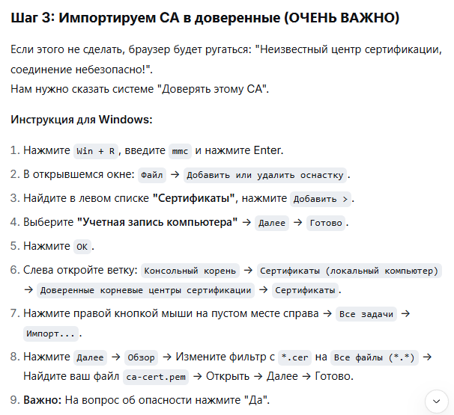
Пишем программу 22-01.js в папке Resource.
Тестируем:
Запуск 22-01, в браузере нажимаем доверять сертификату, откроется страница с secure data.
но по заданию нужно, чтобы сервер открывался по доменам LAB22-ABC и ABC.

Настройте файл hosts на вашем компьютере
Откройте Блокнот от имени администратора и откройте файл:
C:\Windows\System32\drivers\etc\hosts
Добавьте в конец файла:
127.0.0.1 LAB22-AES
127.0.0.1 AES
(Замените AES на ваши инициалы)
Сохраните файл.
